行政院及所屬各機關出國報告
（出國類別：研究 ）

從小鼠胚胎幹細胞培養成生殖細胞

服務機關：國立台灣大學醫學院附設醫院
出 國 人 職 稱：婦產部主治醫師
姓 名：吳明義
出國地區：美國
出國期間：92-7-1~93-6-29
報告日期：93-9-1
摘要：
許多難纏的疾病，如神經退化性疾病與糖尿病，在1998年建立人類的胚胎幹細胞後，開始露出一線曙光。但就算科學家已經從胚胎幹細胞，成功引導出特殊種類與功能的細胞，預備做細胞治療時，需透過細胞核移植技術，使排斥的情形大大減少。但今年3月，韓國透過細胞核移植技術成功作出人類的胚胎幹細胞株，轟動全世界。但是他們從242顆卵，只做出一個胚胎幹細胞株，就牽涉到醫療倫理的層面了。既然每一個人都要訂製自己的幹細胞株，那麼卵子的來源就很重要了。去年5月底，賓州大學就利用小鼠胚胎幹細胞，體外培養出型態上非常像卵子的細胞。在過去一年中，我們採取另一種方法，先從胚胎幹細胞株引導至初始生殖細胞，第二步利用細胞重組的方法，培養小鼠的卵子或精子。如果我們能成功從胚胎幹細胞，製造出卵子或精子，就不用擔心它的來源受限，再回過頭去經過細胞核移植技術這一訂製程序，製造出有用胚胎幹細胞株，那時，研究胚胎幹細胞的醫療倫理爭議相對就會減少很多。
目次：
1. 摘要 1
2. 目次 2
3. 正文：目的 3
4. 正文：過程 4
5. 正文：心得 8
6. 正文：建議 9
7. 參考文獻 10
目的：
小鼠的胚胎幹細胞(mESC, mouse embryonic stem cell)在1981年就被成功培養出來(Martin, 1981)，其間科學家對於幹細胞的探討雖然不曾停止，但直到最近幾年才又變得更熱門起來。一方面是由於1998年人類的胚胎幹細胞被建立(Thomson et al., 1998)，另一方面也是得力於近年來生物科學的飛躍進步。一百多年來的西方醫學，雖然幫人類解決了許多疾病與痛苦，延長了平均壽命好幾十年，但不可否認的，面對許多疾病，尤其是自然老化或基因帶來的，如Huntington's disease, Parkinson’s disease或糖尿病等，醫學目前還是束手無策。直到人類的胚胎幹細胞被發現，才露出一線曙光。因此，目前胚胎幹細胞被研究最多的就是這兩個領域——神經退化性疾病與糖尿病。如今年5月哈佛大學認為胚胎幹細胞是對第一型糖尿病的唯一選擇(Dor et al., 2004)，與今年6月日本岡山大學發表的移植胚胎幹細胞讓Parkinson’s disease部分恢復的報告(Yoshizaki et al., 2004)。
但問題來了，就算科學家已經從胚胎幹細胞，成功引導出特殊種類與功能的細胞，預備做細胞治療時，免疫排斥的問題怎麼辦？以台大醫院目前的移植手術而言，即使術前HLA配對成功，術後使用抗排斥的藥物，都仍然有20-50%的排斥率(吳明義&楊友仕, 2000)。因此，如何訂製一個屬於自己的幹細胞株呢？有三種方法可以改善胚胎幹細胞移植時的排斥現象，第一，是去掉HLA的基因表現或改變成為與接受者一樣的HLA。第二是細胞核移植，讓整個細胞變成自己的，再養成胚胎幹細胞，再分化成特定細胞。第三，製造與捐贈者相同HLA的血液免疫細胞一起移植。雖然有人說幹細胞比較容易被調控，使之不表現出HLA抗原，但人類胚胎幹細胞這方面技術仍不成熟，最好透過細胞核移植技術，會使排斥的情形大大減少，HLA的配對就不是問題(Surbek et al., 2001)。
但問題又來了，今年3月，我們的鄰國，韓國漢城國立大學曾這樣做過，透過細胞核移植技術成功作出胚胎幹細胞株(Hwang et al., 2004)。但是他們從242顆卵，只做出一個胚胎幹細胞株，而且這些還是人卵，就牽涉到醫療倫理的層面了。尤其今年五月初Nature還爆料指出一些醜聞，其中牽涉到該實驗室人員與學生被要求捐卵的事情。這些專家中的專家都必須『浪費』這麼多卵，一般的研究者，豈不要一將功成萬「卵」枯？既然每一個人都要訂製自己的幹細胞株，那麼卵子的來源就很重要了。雖然說這些卵子的用途是要建立胚胎幹細胞株，但有趣的是，胚胎幹細胞既然無所不能，我們何不就利用它來製造卵子生殖細胞，進一步為治療性複製（細胞核移植技術）做準備。
去年5月底，賓州大學有一群學者，就發現它的可行性(Hübner et al., 2003)，從小鼠胚胎幹細胞，體外培養出至少型態上非常像卵子的細胞，而且自動分裂成像胚胎的細胞。去年9月，日本學者也讓胚胎幹細胞在nude mice體內培養出精子細胞(Toyooka et al., 2003)，今年哈佛大學的一個團隊，更從體外培養出一些非常類似精子的生殖細胞(Geijsen et al., 2004)。雖然，到目前為止，這些生殖細胞，或看似生殖細胞的東西，尚未成功執行它的功能，即生育功能，但是透過不斷的探討與研究，我們相信謎底解開的時間不遠了。如果我們能成功從胚胎幹細胞，製造出卵子或精子，再回過頭去製造胚胎幹細胞株，那時，研究胚胎幹細胞的醫療倫理爭議相對就會減少很多，至少不用去殺害自然形成的胚胎，或浪費很多病人的捐卵。

過程：
一﹑ICR小鼠自然交配繁殖：
因為ICR品系之小鼠可得到較多之卵子(Canning et al., 2003)，我們多年來每週做人類試管嬰兒胚胎培養液測試時，也發現這個現象。選擇6-8週的原因是，這個時期，卵子數與胚胎著床數，適合要求。觀察其陰道分泌狀況，潮濕者易交配，分批放入公鼠籠中，自然交配，記錄成功交配者。但無交配者，也可能false negative，所以也要做記錄。公鼠原則上不連續使用，至少間隔一至兩天不交配。選擇自然交配的原因是，雖然藥物刺激會增加卵子數目，但著床狀況不穩定，甚至有大半胚胎萎縮的案例(Ertzeid & Storeng, 1992)。有人說是因為著床時間點附近，TIMP-3增加的原因 (Ku et al., 2003)。採自然交配的另一個理由是，卵巢經過刺激，下一次反應就會不好(Van Blerkom & Davis, 2001)，也有人說體外培養時，卵巢經過刺激會影響減數分裂的能力(Combelles & Albertini, 2003)，而減數分裂的能力正是我們這實驗中最重要的部分。

二﹑取13天半的ICR小鼠胚胎性腺：
雖然各研究單位都正在進行類似實驗，直到目前2004年為止，成熟的精子或卵子尚未從胚胎幹細胞得來(Geijsen et al., 2004; Hübner et al., 2003)。其中牽涉到基因控制的部分，我們尚未全然明瞭。因此，我們從胚胎幹細胞得到的初始生殖細胞(primordial germ cell, PGC)，藉由已經自然形成的性腺組織來支持(Eppig & Wigglesworth, 2000)，繼續發展到成熟的生殖細胞，例如精子與卵子，才有可能養育出下一代。雖然有人認為肉眼能清楚分辨雄性與雌性的性腺，最早約在12.5 dpc (days post coitum)，但個人經驗認為還是有點困難（見圖一），甚至有人主張15.5 dpc前都要做DNA鑑定(Pesce et al., 1998)。所以我們原則上選擇13天半大的胚胎來做實驗。當然14-18天將來實際做實驗時，或許也可以當作比較，不一定越原始的性腺越好，尤其是雄性部分(McLean et al., 2003)。交配後13天，理論上每隻小鼠應懷有10個胚胎左右，肉眼可看出其肚子變大了，沒有受孕的母鼠可以再使用一次。懷孕13.5 dpc時，母鼠經過CO₂犧牲後，無菌技術下，取出胚胎，在解剖顯微鏡下分離出性腺，將卵巢與睪丸分別放在不同的培養皿中，然後用Trypsin/EDTA/DNase I打散成單細胞，經過兩次黏附過程後，生殖細胞都去除了，只剩下gonadal stromal cell，然後再與PGC相結合。
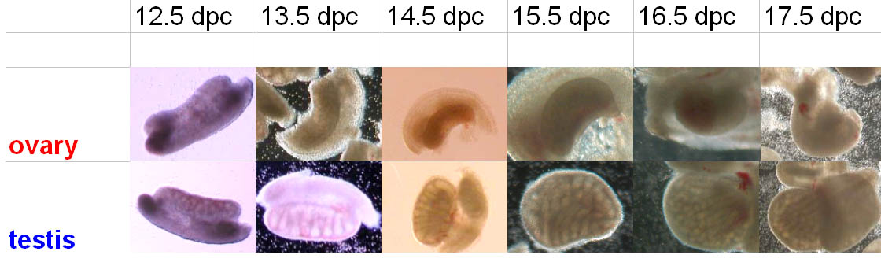

圖一 ICR小鼠不同懷孕週數之性腺

三﹑PGC的獲得：
我們從購買(7AC5/EYFP)或自己製造(129/6-FUGW-5)含GFP螢光表現的胚胎幹細胞株，分別雄性與雌性各一株，在培養皿中擴大細胞數目到10⁷以上時，做成類胚胎體(embryoid body)，培養96小時，使之初步進入分化的過程，再用Trypsin/EDTA/DNase I打散成單細胞，然後用SSEA-1抗體選擇出陽性的細胞(使用MACS或FACS)，約有5-10%的細胞為SSEA-1⁺。再於含有2 μM的vitamin A與1,000 U/ml的LIF中培養7天，如果仍然保有SSEA-1抗原者，即為PGC或其前身細胞(Geijsen et al., 2004)，其SSEA-1+細胞比率約為10%左右(見圖二)。

圖二 PGC的獲得與之後的步驟
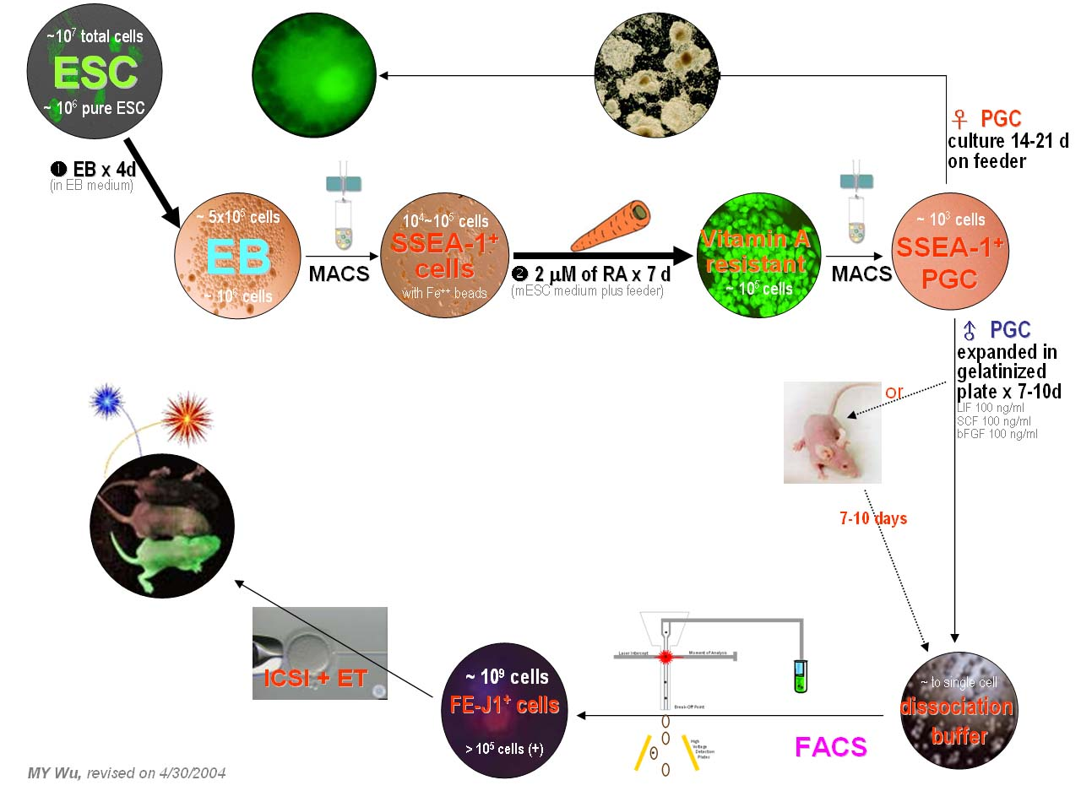

四﹑重組性腺(re-aggregation):
利用Eppig JJ等人重組性腺的理論(Eppig & Wigglesworth, 2000)，將雄性與雌性PGC分別與雄性與雌性性腺的stromal cells相緊密結合（見圖三）。雌性部分也可嘗試不把卵子去除來結合，因為有人認為卵子對於濾泡生成有相當重要角色(Eppig, 2001)。他們多年來都是用「卵子」來跟stromal cells相重組，但我們得到的是卵子的前身PGC，而成熟度的差異會不會得到有效的結果，需進一步實驗。或者在重組前，可嘗試不同天數的PGC培養，即含有SCF, LIF, bFGF, TNF-α的培養液刺激一段時間，觀察效果。雄性部分，也有人認為不必移去生殖細胞反而比較好(Ohta et al., 2004)。也可嘗試大一點的胚胎，或成鼠，尤其是雄性部分，因為睪丸是在成年之後才進行成熟與減數分裂，所以有人認為成鼠比較有用(McLean et al., 2003)。還有應該在dish上，feeder上，cellulose membrane上或Matrigel中培養，需更進一步測試。

圖三 雄性與雌性ESC-derived PGC分別與雄性與雌性性腺的stromal cells相重組
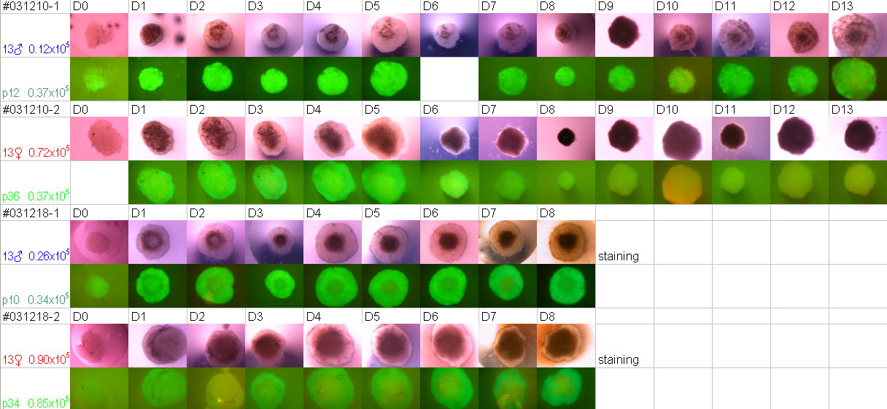

五﹑生殖細胞的辨識和取得：
卵子可以用型態來分辨，Hübner K等人曾發表這類照片(Hübner et al., 2003)，但長時間的體外培養過程，自然發生了孤雌生殖(parthenogenesis)現象，最後也沒有證實它是否為正常卵子，可不可以受精產生正常胚胎。精子部分則比較簡單，早期精子可用FE-J1抗體篩檢而得到(Geijsen et al., 2004)，雖然MACS方法比較簡單，但是磁鐵顆粒對於顯微注射(ICSI)的影響未知。但是，如果用FACS則需要比較多量的細胞，Geijsen等人的方法，只拿到很少的細胞(0.01%)，而且不夠成熟。或者我們可以嘗試nude mice皮下來植入，可藉助於in vivo的環境，讓它們有更有效的條件製造精子。然後，在顯微鏡下使用類似臨床上TESE (Testicular Sperm Extraction)切碎睪丸組織的方法，這方面我們在臨床治療不孕症患者，已有成熟之經驗。可藉由精子或較晚期的spermatid的活動力而辨識，取得來做ICSI，當然小鼠的ICSI比人類ICSI的困難多了，好在我們多年前已經有一台Piezo系統，大部分功能已經熟悉，應可以幫助此實驗的順利。假如有受精後，可在解剖顯微鏡下做胚胎輸卵管植入(TET)。

心得：
一﹑組織培養技術的進步：
因為長期而複雜的培養過程，需要穩定的操作技術，與非常清楚的條件控制。要不然想要重覆出現結果，會有困難。在每一個環節，如細胞打散的程度，會不會把細胞弄死了？細胞多大濃度最適合？要不要有feeder cells，免得細胞過度伸展？培養液的溫度與酸鹼度？分離細胞時的抗體濃度多高才恰當？太高細胞會死，太少又得不到細胞。這些技術的養成，需要時間，雖然一年時間好像不太夠，但是因為能夠專心，不需要兼顧平常的臨床業務，所以也是有一點點的心得。

二﹑免疫組織化學技術的進步：
每一個步驟都要確定細胞的屬性，因此準確有效的IHC技術是必須的。否則時間與金錢浪費之外，可能到頭來，做不出結果，白搭了。在國內，這些工作常常依靠病理科的幫忙，但是由於他們人力也吃緊，所以常常沒有滿意的結果。這一次很幸運，Emory 大學人類遺傳學系Dr. Chan的實驗室，是一個非常乾淨，條理又清楚的實驗室，所以這個技術從頭來一遍，不僅非常紮實，又因整個實驗大樓就擁有兩台multiphoton 共軛顯微鏡，對螢光影像的解析有非常大的幫助。運氣不錯的另一件事，隔壁大實驗室有請到超過20年組織化學技術經驗的研究員，對可見光的免疫組織化學技術，也給我相當大的幫忙。因此一年下來，也有小小心得。

三﹑顯微操作卵子技術的進步：
一般在台灣，都是實驗助理需長期接觸這些生殖細胞或胚胎，醫師擔任臨床服務工作，未必能在這方面駕輕技熟。可是因為在美國，這些技術是實驗所必須，尤其ICSI技術在小鼠比人類ICSI困難多了，因此，一開始沒辦法適應。多嘗試幾次之後，覺得也沒有那麼困難。但是如果碰到immature germ cells，因為細胞比一般精子大，依然沒有辦法克服這困難。但是經由對Piezo機器的熟悉，回國來如果能在小鼠上練習得宜，人類精卵顯微操作就更容易了。所以，從這一方面而言，還是有小小心得。

四﹑更了解生殖細胞的發生與發育過程：
醫師擔任臨床服務工作時，可能僅需注意到生殖細胞最後的成熟，不太管更原始的發育過程，更甭提它的發生了。但這個題目，牽涉的到一系列的細胞分化，生殖細胞的產生，移動，甚至減數分裂到成熟的精子或卵子。所以，不得不需要去了解其過程，而且每個步驟或其抗原表現，都必須十分確定。這更加深了我們對生殖細胞的了解，因此，這一年不只技術上有練習的成果，學識上也累積了一點小小心得。

建議：
一﹑科學期刊的提供能更有效：
在台大醫學院圖書館，約可提供1,200種的科學期刊供查詢，但在美國Emory大學圖書館卻有12,000種的科學期刊可以供查詢。因為快速有效吸取新知，或完整的獲得資訊，將使競爭更佔優勢，所以為了及早使台灣有一家大學，能排入全世界100大的大學，有些投資是應該的。

二﹑實驗設備與經費的改善：
雖然說美國平均國民所得是台灣的三倍，但研究經費申請下來，往往是台灣的五到十倍。但是，一般實驗材料，是不分國際的，甚至從台灣越洋買到一個抗體，或一罐培養液，還必須加上運費與關稅，反而比美國還貴。這是我們在學術經爭上的弱勢，如果我們要急起直追，必須要考慮到實驗設備與經費的適當分配與增加。

三﹑研究團隊的整合：
文人相輕，自古而然，在國內科學界也是一樣。但是受限於設備與經費的考慮，整合是必須的。像目前國內有關胚胎幹細胞的研究，就已有好幾個領導中心，可能在特殊領域上，都分別有其特殊表現，但我想一半以上的工作，可能都是重複的。對於每個團隊，花錢花時間去建構基礎工程，等到有個雛形出現，別個國家早就研究完了。

四﹑關於胚胎幹細胞研究：
如果談一般基礎研究，條件台灣差美國是有一大節，但是今年韓國漢城國立大學，成功建立了全世界第一株經細胞核轉植(SCNT)後的胚胎幹細胞株，轟動全世界。而韓國國民平均生產毛額只有我們平均所得的70%，從這一點來看，我們還是有希望的。有三個原因，一、它主題明確，範圍小。二、台灣關於胚胎幹細胞法律規定，相對寬鬆。三、台灣生殖科技在亞洲來講，算得上是已開發國家。如果我們能找對方向，用對我們的投資，還是有可為的。

參考文獻：
吳明義, 楊友仕. 認識胚胎幹細胞 J Reprod Infertil 2000; 9:179-190
Canning J, Takai Y, Tilly JL. Evidence for genetic modifiers of ovarian follicular endowment and development from studies of five inbred mouse strains. Endocrinol 2003;144:9-12.
Combelles CM, Albertini DF. Assessment of oocyte quality following repeated gonadotropin stimulation in the mouse. Biol Reprod 2003; 68:812-21.
Dor Y, Brown J, Martinez OI, Melton DA. Adult pancreatic β-cells are formed by self-duplication rather than stem-cell differentiation. Nature 2004; 429:41-6.
Eppig JJ, Wigglesworth K. Development of mouse and rat oocytes in chimeric reaggregated ovaries after interspecific exchange of somatic and germ cell components. Biol Reprod 2000; 63:1014-23.
Eppig JJ. Oocyte control of ovarian follicular development and function in mammals. Reproduction 2001; 122:829-38.
Ertzeid G, Storeng R. Adverse effects of gonadotrophin treatment on pre- and postimplantation development in mice. J Reprod Fertil 1992; 96:649-55.
Geijsen N, Horoschak M, Kim K, Gribnau J, Eggan K, Daley GQ. Derivation of embryonic germ cells and male gametes from embryonic stem cells. Nature 2004; 427:148-54.
Hübner K, Fuhrmann G, Christenson LK, Kehler J, Reinbold R, De La Fuente R, Wood J, Strauss JF III, Boiani M, Scholer HR. Derivation of oocytes from mouse embryonic stem cells. Science 2003; 300:1251-6.
Hwang WS, Ryu YJ, Park JH, Park ES, Lee EG, Koo JM, Jeon HY, Lee BC, Kang SK, Kim SJ, Ahn C, Hwang JH, Park KY, Cibelli JB, Moon SY. Evidence of a pluripotent human embryonic stem cell line derived from a cloned blastocyst. Science 2004; 303:1669-74.
Ku SY, Choi YM, Suh CS, Kim SH, Kim JG, Moon SY, Lee JY, Kim YS. Effect of superovulation on the expression of tissue inhibitor of metalloproteinase-3 in the murine endometrium. Gynecol Obstet Invest 2003; 55:1-6.
Martin GR. Isolation of a pluripotent cell line from early mouse embryos cultured in medium conditioned by teratocarcinoma stem cells. Proc Natl Acad Sci U S A 1981; 78:7634-8.
McLean DJ, Friel PJ, Johnston DS, Griswold MD. Characterization of spermatogonial stem cell maturation and differentiation in neonatal mice. Biol Reprod 2003; 69:2085-91.
Ohta H, Wakayama T, Nishimune Y. Commitment of fetal male germ cells to spermatogonial stem cells during mouse embryonic development. Biol Reprod 2004; 70:1286-91.
Pesce M, Wang X, Wolgemuth DJ, Scholer H. Differential expression of the Oct-4 transcription factor during mouse germ cell differentiation. Mech Dev 1998; 71:89-98.
Thomson JA, Itskovitz-Eldor J, Shapiro SS, Waknitz MA, Swiergiel JJ, Marshall VS, Jones JM. Embryonic stem cell lines derived from human blastocysts. Science 1998; 282:1145-7.
Surbek DV, Holzgreve W, Nicolaides KH. Haematopoietic stem cell transplantation and gene therapy in the fetus: ready for clinical use? Hum Reprod Update 2001; 7:85-91.
Toyooka Y, Tsunekawa N, Akasu R, Noce T. Embryonic stem cells can form germ cells in vitro. Proc Natl Acad Sci U S A 2003; 100:11457-62.
Van Blerkom J and Davis P. Differential effects of repeated ovarian stimulation on cytoplasmic and spindle organization in metaphase II mouse oocytes matured in vivo and in vitro. Hum Reprod 2001; 16:757-64.
Yoshizaki T, Inaji M, Kouike H, Shimazaki T, Sawamoto K, Ando K, Date I, Kobayashi K, Suhara T, Uchiyama Y, Okano H. Isolation and transplantation of dopaminergic neurons generated from mouse embryonic stem cells. Neurosci Lett 2004; 363:33-7.

